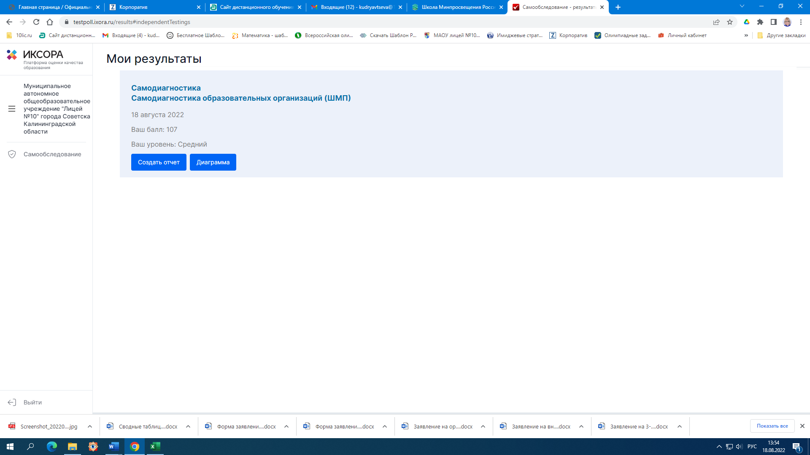

|  |  |  |
| --- | --- | --- |
| **Сумма баллов за весь тест: 107** | | |
|  |  |  |
| **№** | **Вопрос** | **Ответ** |
| 1. Знание: качество и объективность | | |
| 1 | Реализация единых рабочих программ по учебным предметам, 1-11 классы | реализация |
| 2 | Реализация единого календарно-тематического планирования | реализация |
| 3 | Реализация рабочих программ по внеурочной деятельности, рассчитанных на | менее 3 часов |
| 4 | Реализация положения по внутренней системе оценки качества образования | реализация |
| 5 | Реализация единых рекомендаций по контрольным работам и домашним заданиям | реализация |
| 6 | Использование единой линейки учебников | реализация |
| 7 | Обеспеченность реализации методических рекомендаций по материально-техническому обеспечению реализации ФГОС (наличие предметных классов, лабораторного оборудования, мобильных классов) | обеспеченность по всем предметам и наличие конвергентных лабораторий |
| 8 | Реализация методических рекомендаций по применению сетевой формы реализации образовательных программ | реализация |
| 9 | Реализация методических рекомендаций по созданию и функционированию школьного библиотечного информационного центра | реализация |
| 10 | Реализация программы мероприятий по развитию инклюзивного образования | реализация |
| 11 | Разработанность локальных нормативных актов по организации получения образования обучающимися с ОВЗ, с инвалидностью | наличие |
| 12 | Наличие специальных образовательных программ по организации получения образования обучающимися с ОВЗ, с инвалидностью | наличие |
| 13 | Обеспеченность предоставления услуг специалистов, оказывающих обучающимся необходимую психолого-педагогическую, коррекционную, техническую помощь | специалисты включены в штат |
| 14 | Наличие адаптированных основных общеобразовательных программ | наличие |
| 15 | Обеспечение информационной открытости содержания инклюзивного образования | регулярно обновляемая информация |
| 16 | Обеспеченность учебниками, учебными пособиями, дидактическими материалами для организации получения образования обучающимися с ОВЗ, с инвалидностью | обеспечение только учебниками |
| 17 | Наличие специальных технических средств обучения | наличие специального класса и средств дополнительного образования |
| 18 | Реализация технологий/средств электронного обучения и дистанционных образовательных технологий, учитывающее особые образовательные потребности обучающихся с ОВЗ, инвалидов | наличие ПК с доступом в Интернет, интерактивных панелей |
| 19 | Создание условий для повышения квалификации и переподготовки педагогических работников по  организации получения образования обучающимися с ОВЗ, с инвалидностью | обеспечение не менее 80% |
| 20 | Участие специалистов образовательной организации в семинарах и тренингах по инклюзивному образованию | участие |
| 2. Воспитание | | |
| 21 | Реализация рабочей программы воспитания | реализация |
| 22 | Реализация календарного плана воспитательной работы | реализация |
| 23 | Реализация программы работы с родителями | реализация |
| 24 | Наличие комплекта государственной символики (флаг, герб, аудиозапись гимна) | наличие |
| 25 | Разработанность положения об организации внутришкольного пространства | наличие |
| 26 | Наличие бренда (узнаваемого стиля) школы | наличие |
| 27 | Наличие гимна школы | отсутствие |
| 28 | Наличие уголка с государственной символикой в классных кабинетах | наличие |
| 29 | Функционирование медиацентра (школьное ТВ, школьное радио, школьная газета) | наличие |
| 30 | Участие в реализации проекта «Орлята России» | отсутствие |
| 31 | Наличие первичного отделения РДШ | наличие |
| 32 | Наличие представительств детских и молодежных общественных объединений («Юнармия», «Большая перемена» и др.) | наличие |
| 33 | Наличие Совета обучающихся | наличие |
| 34 | Наличие Штаба воспитательной работы | наличие |
| 35 | Наличие Совета родителей / Совета отцов | отсутствие |
| 36 | Наличие советника директора по воспитанию и взаимодействию с детскими общественными объединениями | наличие |
| 37 | Создание условий для повышение квалификации педагогических работников в сфере воспитания | непрерывное повышение квалификации, включая организацию повышения квалификации на базе данной школы |
| 38 | Организация летних тематических смен в школьном лагере | наличие |
| 39 | Наличие комнаты / уголка «Большой перемены» | наличие |
| 3. Творчество | | |
| 40 | Реализация дополнительных общеобразовательных программ | не менее 1 программы по 6 направленностям ДОД |
| 41 | Участие обучающихся в конкурсах, фестивалях, олимпиадах, конференциях | участие на муниципальном этапе, на региональном этапе всероссийских конкурсов, фестивалей, олимпиад |
| 42 | Наличие объединений (школьный театр, школьный музей, школьный туристский клуб, школьный краеведческий стартап, школьный музыкальный коллектив, школьный пресс-центр (телевидение, газета, журнал)) | 1-2 объединения |
| 43 | Сетевое взаимодействие (организации культуры и искусств, кванториумы, мобильные кванториумы, ДНК, IT-кубы, «Точки роста», экостанции, ведущие предприятия региона и др.) | сетевое взаимодействие не менее чем с 2 организациями |
| 44 | Организация летнего лагеря (тематических смен), в том числе обеспечение участия обучающихся в каникулярных и профориентационных сменах | летний лагерь с тематическими сменами и обеспечение участия обучающихся в каникулярных и профориентационных сменах |
| 45 | Использование мобильных учебных комплексов (кванториумы, лаборатория безопасности, библиотечные комплексы и др.) | использование |
| 46 | Функционирование школы полного дня, включая организацию внеурочной деятельности и дополнительного образования | наличие |
| 4. Профориентация | | |
| 47 | Реализация календарного плана профориентационной работы | наличие |
| 48 | Включение в полномочия заместителя директора ведения комплексной работы по профориентационной деятельности в ОО | имеется |
| 49 | Профориентация. Реализация программы работы с родителями | наличие |
| 50 | Использование региональных профориентационных сервисов и программ, аккредитованных на федеральном уровне | использование |
| 51 | Наличие соглашений с партнерами-предприятиями / организациями, представляющими площадку для реализации мероприятий по профориентации обучающихся | наличие |
| 52 | Наличие профориентационных блоков, внедренных в учебные предметы, оборудование тематических классов | отсутствие |
| 53 | Организация внеклассной проектно-исследовательской деятельности, связанной с реальными жизненными/производственными задачами и т.д. | организовывается |
| 54 | Организация профориентационного урока на платформе bvbinfo.ru в рамках проекта «Билет в будущее» | отсутствие |
| 55 | Участие школьников в ежегодной многоуровневой онлайн-диагностике на платформе bvbinfo.ru в рамках проекта «Билет в будущее» 6-11 классы | отсутствие |
| 56 | Организация профессиональных проб (регистрация на платформе bvbinfo.ru) в рамках проекта «Билет в будущее», в том числе на базе предприятий-партнеров, колледжей | отсутствие |
| 57 | Организация профобучения девятиклассников на базе колледжей | наличие |
| 58 | Участие обучающихся в мультимедийной выставке-практикуме «Лаборатория будущего» (на базе исторических парков «Россия – моя история») в рамках проекта «Билет в будущее» | отсутствие |
| 59 | Участие обучающихся в фестивале профессий в рамках проекта «Билет в будущее» | отсутствие |
| 60 | Участие обучающихся в профориентационной смене | наличие |
| 61 | Участие обучающихся в конкурсах профессионального мастерства профессионально-практической направленности | наличие |
| 62 | Участие обучающихся в профильных техноотрядах | отсутствие |
| 63 | Внедрение системы профильных элективных курсов | наличие |
| 64 | Обеспечение условий для обучения педагогов по программе подготовки педагогов-навигаторов | наличие |
| 5. Здоровье | | |
| 65 | Реализация единых подходов к организации и контролю горячего питания | реализация |
| 66 | Организация просветительской деятельности по ЗОЖ, профилактика табакокурения, наркомании | 3-5 мероприятий за учебный год |
| 67 | Диверсификация деятельности школьных спортивных клубов (по видам спорта) | 5 видов спорта, культивируемых в ШСК |
| 68 | Охват обучающихся ВФСК «ГТО» | до 10% обучающихся, имеющих знак ГТО, подтвержденный удостоверением, соответствующий его возрастной категории на 1 сентября текущего года |
| 69 | Доступность спортивной инфраструктуры  в соответствии с требованиями Минпросвещения России и Минспорта России | доступность |
| 70 | Участие обучающихся в массовых физкультурно-спортивных мероприятиях | муниципальный этап |
| 71 | Разработанность программы здоровьесбережения | наличие |
| 6. Учитель. Школьные команды | | |
| 72 | Реализация методических рекомендаций по внедрению единого штатного расписания | реализация |
| 73 | Создание условий для повышения квалификации работников в области работы с единым штатным расписанием | не менее 1 члена управленческой команды прошло повышение квалификации по программам из федерального реестра |
| 74 | Организация методического сопровождения педагогических работников | 80% педработников получает поддержку региональных методистов |
| 75 | Создание условий для повышения квалификации работников по программам из федерального реестра | не менее 5% педагогических работников повысили квалификацию (за год) |
| 76 | Разработанность положения о развитии системы наставничества | наличие |
| 77 | Участие педагогов в конкурсном движении | на муниципальном уровне |
| 7. Школьный климат | | |
| 78 | Наличие локальных нормативных актов по организации психолого-педагогического сопровождения участников образовательных отношений | наличие |
| 79 | Наличие  педагога-психолога в образовательной организации | наличие |
| 80 | Организация сопровождения обучающихся в соответствии с методическими рекомендациями по функционированию психологических служб в общеобразовательных организациях | наличие |
| 81 | Проведение социально-психологического тестирования обучающихся в общеобразовательных организациях и профессиональных образовательных организациях, направленного на профилактику незаконного потребления обучающимися наркотических средств и психотропных веществ | наличие |
| 82 | Наличие в организации социального педагога | наличие |
| 83 | Наличие психологической службы | наличие |
| 84 | Разработанность антибуллинговой программы | наличие |
| 85 | Наличие коворкинга в образовательной организации | наличие |
| 86 | Наличие уголка психологической разгрузки | наличие |
| 8. Образовательная среда, создание условий | | |
| 87 | Использование ФГИС «Моя школа» | доступ к оцифрованным учебникам, доступ к дополнительной литературе, всероссийским электронным библиотекам |
| 88 | Оснащение IT- оборудованием в соответствии утвержденным Стандартом оснащения государственных и муниципальных общеобразовательных организаций, осуществляющих образовательную деятельность в субъектах Российской Федерации, компьютерным, мультимедийным, презентационным оборудованием и программным обеспечением» | наличие мобильных цифровых классов, оснащенность не менее 50% учебных классов средствами отображения информации (СОИ) |
| 89 | Эксплуатация информационной системы управления образовательной организацией | интеграция системы управления только с региональными информационными системами |
| 90 | Подключение образовательной организации к высокоскоростному интернету с фильтрацией контента | обеспечение беспроводного доступа на территории организации |
| 91 | Участие в деятельности на базе ИКОП («Сферум») профессиональных сообществ педагогов для обмена опытом и поддержки начинающих учителей | подключение к ИКОП |
| 92 | Реализация государственно-общественного управления | создан управляющий совет и развивается ученическое самоуправление |

